16+

Пирожковский отдел

МБУК ВР «МЦБ» им. М.В.Наумова

Устный журнал:

***« Рождественские встречи»***

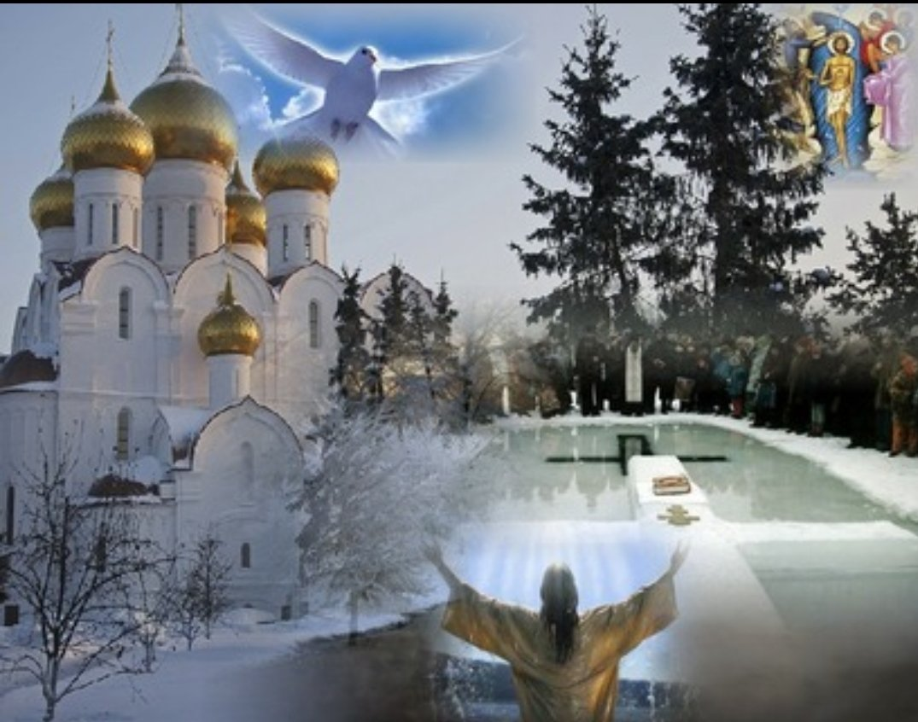

Выполнил:

Главный библиотекарь Пирожковского отдела

Родионова Н.А.

х. Пироожок

2019г

Ведущая: Здравствуйте, гости дорогие! Зима не только самое долгое время года, но и самое богатое праздниками. Один из них - Новогодние святки.

**Ведущая**: И, конечно же, какие праздники без подарков? Неважно, какие будут эти подарки. Главное, что сделаны они от чистого сердца. Примите наши поздравления с наступившим Рождеством и Новым годом.

**Ведущая:** Праздник начинается! Гости мои дорогие, Собрались мы с вами для беседушки, Собрались мы с вами для забавушки. Когда-то наши прадедушки, ну а с ними прабабушки приходили на веселые святки, на песни всем миром, да загадки. А что такое святки?

**Ведущая**: Праздник этот самый длинный.

Он веселый и старинный.

Наши предки готовили, ели, веселились две недели -

от Рождества и до Крещения, приготовив угощенье,

Пели разные колядки, По дворам ходили в святки.

Наряжались и шутили, Праздник ждали и любили.

Так давайте же сейчас

Встретим мы его у нас

**Ведущая**: Под покровом мягким, снежным

Дремлет русское село,

Все дороги, все тропинки

Белым снегом замело

Целый день метель кружила,

Над землей всю ночь мела.

Всё в лесу она укрыла,

Замела, запорошила –

И сюда пришла.

**Ведущая:** Снег под солнцем серебрится,

Ясный свет над ним струится,

И звучат слова: «Здравствуй, праздник Светлый, ясный, Величавый и прекрасный, Праздник Рождества!»

Музыкальный номер исполняют наши гости_______________________

**Ведущая:** Праздник Рождества Христова - самый светлый и радостный день для многих людей. Именно в этот день родился у Девы Марии сын Иисус Христос - Спаситель мира. Рождество отмечается ровно через 9 месяцев после другого церковного праздника - Благовещения (7 апреля), когда ангел явился Деве Марии и возвестил благую весть, что родит она Сына Божия.

**Ведущая**: Снег укутал и город пеленою белой,

Фонари застыли в дымке серебристой.

Я украшу дом мой ветками омелы,

Заплету в гирлянды тую с остролистом.

Я поставлю в зале праздничную ёлку,

Чтоб пушистость веток расцветить шарами.

Я на стол поставлю золотые свечи,

А под ёлку спрячу сласти и подарки.

И с родными вместе Рождество я встречу.

Самый лучший праздник, радостный и яркий!

**Ведущий**: В преддверии Рождества Христова, 6 недель длится Рождественский пост, хочется сказать, что раньше православные соблюдали этот церковный обычай. Все 6 недель вкушали постную пищу, посещали церковь, молились дома, читая священные книги, очищая душу от греха.

К Великому празднику готовились заранее: дети учили Рождественские стихи, взрослые убирали в своих домах , белили стены, печки, доставали из сундуков праздничное убранство - вышитые руками скатерти, наволочки на подушки, украшали дом, нередко шили обновки домочадцам, готовили богатые праздничные угощения: поросенка жаренного, холодец, вареники с творогом, картошкой, пироги с яблоками, сычуг, но вкушать пищу нельзя было до первой звезды.

**Ведущий**: Самым торжественным, знаковым блюдом - была Кутья. Вечером 6 января на праздничную службу в церковь шли все: молодые, и пожилые приносили с собой и Кутью, которую освещали. А когда приходили домой, накрывали праздничный стол, разговлялись кутьёй и вкушали все заготовленные блюда.

**Ведущая:** Да, Рождество - Великий праздник православных. Этим праздником открывались веселые рождественские святки, до самого крещения дети играли в четки, катались с горки на санках, деревяшках, и лепили снеговиков, делали крепости. Заботливые мамы не могли загнать своих ребят с улицы. А молодёжь ходили по сёлам и хуторам, славя Христа. Они пели песни, играли в разные игры, плясали под весёлую гармонь, балалайку. Всем было весело, и все делали вместе.

Я предлагаю, чтобы каждый поделился, как празднуется Рождество в ваших семьях. Соблюдаете ли вы традиции, и какие? Общение.

Источник: <https://olliewake.ru/breastfeeding/rozhdestvenskie-posidelki-v-biblioteke-scenarii-scenarii-rozhdestvenskii/>